14.04. śr.- Muchomorki – U rolnika

1. Zadanie z naszej książeczki ćwiczeń . Polecenia dla dziecka:

- Powiedz nazwy tych przedmiotów.
- Wyklaszcz te nazwy (wraz z wymową sylab: tacz-ka, wi-dły, ło-pa-ta)
- Który przedmiot ma najwięcej sylab, ile?
- Wskaż przedmioty i ich cienie.
- Powiedz, do czego służą przedstawione narzędzia.

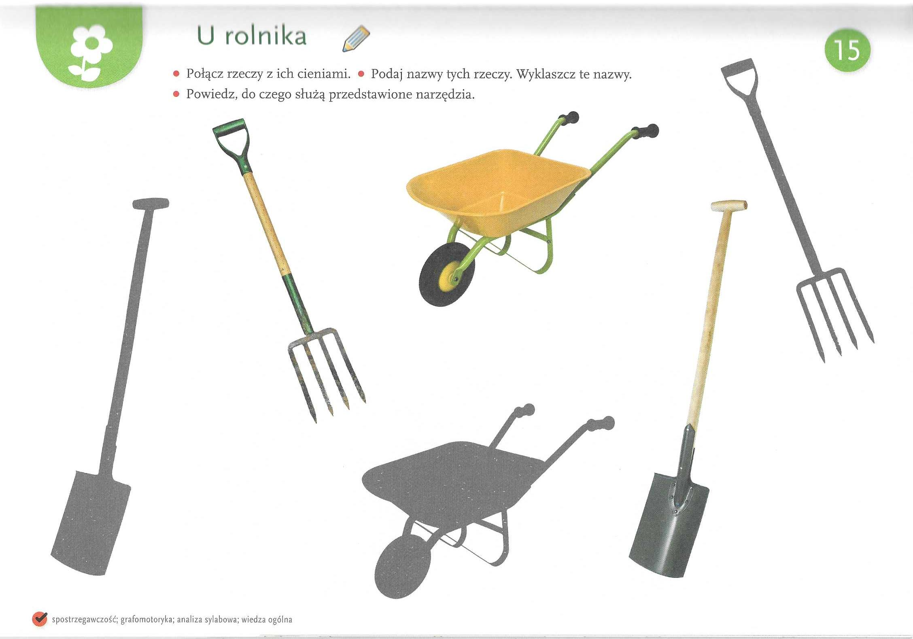

2. Odgłosy zwierząt słuchane wraz z oglądaniem prezentowanych zdjęć, następnie próby odgadywania do kogo należy głos (bez patrzenia na obrazki)

https://www.youtube.com/watch?v=3oE8dF4HPAE

3. Ćwiczenia fonacyjne na bazie wierszyka czytanego dziecku:

Wieczorem w zagrodzie cioci Małgosi
każde zwierzątko o jedzenie prosi.
Piesek szczeka: ....... odpowiada dziecko :(Hau, hau, hau)
Kotek miauczy: ..........(Miau, miau, miau)
Kura gdacze: ..........(Ko, ko, ko)
Kaczka kwacze: ............(Kwa, kwa, kwa)
Gąska gęga: ..................(Gę, gę, gę)
Ona też chce najeść się.
Owca beczy: ...............(Be, be, be)
Koza meczy: ...............(Me, me, me)
Indor gulgocze:............(Gul, gul, gul)
Krowa ryczy: ..............(Mu, mu, mu)
Konik parska: ..............(Prr, prr, prr)
A pies warczy: .............(Wrr, wrr, wrr)
I tak gra orkiestra ta ,
aż Małgosia jeść im da.

Pozdrawiam
Elżbieta Krawiec

